ЛАБОРАТОРНАЯ РАБОТА №1

Изучение однофазного трансформатора

Цель работы
Изучить принцип действия однофазного трансформатора. Исследовать работу трансформатора при различных режимах. Научиться измерять потери в стали при проведении опыта холостого хода и потери в меди при проведении опыта короткого замыкания.

Трансформатором называется статический электромагнитный аппарат,
служащий для преобразования переменного тока одного напряжения в
переменный ток другого напряжения без изменения частоты.
Трансформатор был изобретен в 1876 году знаменитым русским
электротехником П.Н. Яблочковым. Современные трансформаторы весьма
разнообразны в своем исполнении и могут быть однофазными, трехфазными и специальными.
Трансформаторы получили распространение как устройства,позволяющие передавать электрическую энергию на большие расстояния без существенных энергетических потерь в линиях электропередач. С их помощью также осуществляется объединение источников электрической энергии переменного тока различных уровней напряжений в единую энергетическую систему. Более полные сведения о трансформаторе получают при снятии его основных характеристик в режимах: холостого хода, короткого замыкания и нагрузочном.

Из опыта холостого хода определяются:
Коэффициент трансформации "к", равный отношению э.д.с. первичной и вторичной обмоток , т.к. при холостом ходе ${\overset{˙}{U}}_{1}≈{\overset{˙}{E}}_{1}$а ${\overset{˙}{U}}_{\text{20}}={\overset{˙}{E}}_{2}$ то
$\frac{U_{\text{10}}}{U_{\text{20}}}≈\frac{E_{1}}{E_{2}}=\frac{W_{1}}{W_{2}}=K$
2. Потери холостого хода Р0 (Вт, кВт), т.е. потери мощности на перемагничивание сердечника

3. Ток холостого хода I0составляющий 3+10% от номинального тока I1Н при номинальном напряжении.

По данным опыта можно определить полное сопротивление трансформатора

Ом и его активную Ом и реактивную составляющие, необходимые для составления схемы замещения.

При выполнении опыта холостого хода вторичная обмотка трансформатора разомкнута, а первичная включена на синусоидальное напряжение с действующим значением U1Н.

Из опыта короткого замыкания определяются:

1) Напряжение короткого замыкания

2) Потери короткого замыкания РК, т.е. электрические потери мощности при нагревании обмоток трансформатора

3) Полное сопротивление трансформатора

При опытном испытании трансформатора в нагрузочном режиме ток нагрузки I2 должен регулироваться изменением сопротивления нагрузки так, чтобы коэффициент нагрузки β=I2/I2_{Н}

По данным этого опыта определяются изменения напряжения ,

коэффициент полезного действия , Р1 и Р2 - активные мощности на выходе трансформатора.

SН - номинальная мощность трансформатора, ВА;

- коэффициент мощности нагрузки

Опыт холостого хода трансформатора.

Собрать схему
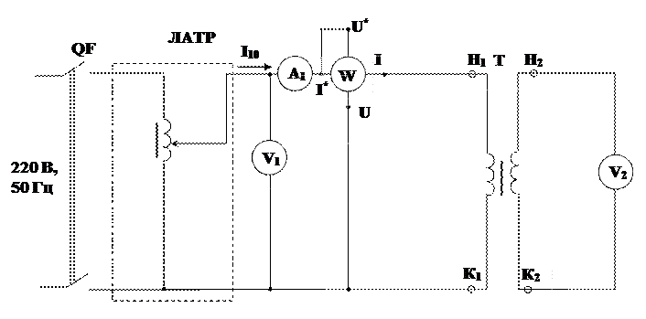
С помощью регулятора напряжения установить напряжение на первичной обмотке трансформатора 220 В. Снять показания приборов и занести в таблицу 1.
Таблица 1.
Режим  работы | U1_{н} | U2₀ | I1_{o} | P_{хх} | Cosφ_{хх} | R_{m} | Z_{m} | X_{m} | k
Холостой ход

По полученным данным рассчитать коэффициент трансформации и параметры цепочки намагничивания.
Расчетные формулы:

Опыт короткого замыкания.

Собрать схему по рисунку 2.

Рисунок 2.

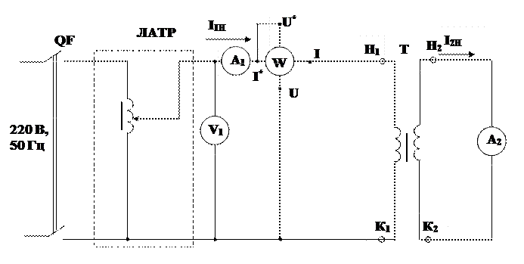

Убедитесь, что движок реостата находится в крайнем левом положении.
Включить питание на пульт кнопкой пуск. Включить тумблер “Латр”.
Плавно вращая движок реостата установить номинальный ток по амперметру А_{1.} Занести показания приборов в таблицу 2.
Режим работы | U1_{к} | I1_{н} | P_{к} | U2_{к} | cosφ_{к} | I2_{к} | U_{к}% | Z_{к} | R_{к} | X_{к}
Короткое замыкание
По полученным данным расcчитать U_{к}% и параметры обмотки.

Расчетные формулы:

$R_{K}=\frac{P_{K}}{I_{1H}^{2}}$ $Z_{K}=\frac{U_{1K}}{I_{1H}}$ $X_{K}=\sqrt{Z_{K}^{2}−R_{K}^{2}}$

Работа трансформатора под нагрузкой.

Собрать схему согласно рисунка 1.
1. Установить на первичной обмотке трансформатора напряжение U1 = U1н = 220 В.
2. Записать показания приборов в табл.3.
3. Замкнуть кнопочный выключатель J1.
4. Изменяя сопротивление реостата записать значения приборов при различных коэффициентах загрузки. Последнее значение снять при коэффициенте загрузки 2.

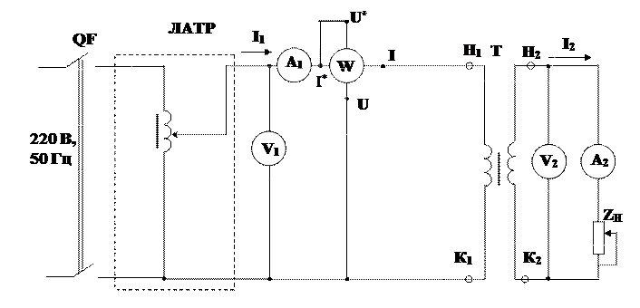

Таблица 3.

Измерено |  |  |  |  |  |  | Результаты вычислений
U₁ | I₁ | P₁ | Cosφ₁ | U₂ | I₂ | P₂ | β | η | ΔP_{м} | ΔP | ΔU₂
B | А | Вт |  | В | А | Вт |  |  | Вт | Вт | %
 |  |  |  |  | 0 | 0 |  |  |  |  | 0

По показаниям приборов табл.3 рассчитать значения β, η, ΔPм, ΔP и
ΔU2 трансформатора при нагрузке с cosφ2 = 1. Полученные результаты записать в таблицу 3. По данным таблицы 3 построить рабочие характеристики трансформатора U₂,I₁,cosφ_{1,} η=f(P₂).

Расчетные формулы

β=I₂/I_{2н}

η₌P₂/P₁=P₂/(P₂+ΔP)
ΔP=ΔP_{ст}+ΔP_{м}

